1,/data001/www/site/ccfaxp2p_online/App/Lib/Action/Home

1. 目录下的：TestcardAction.class.php
2. 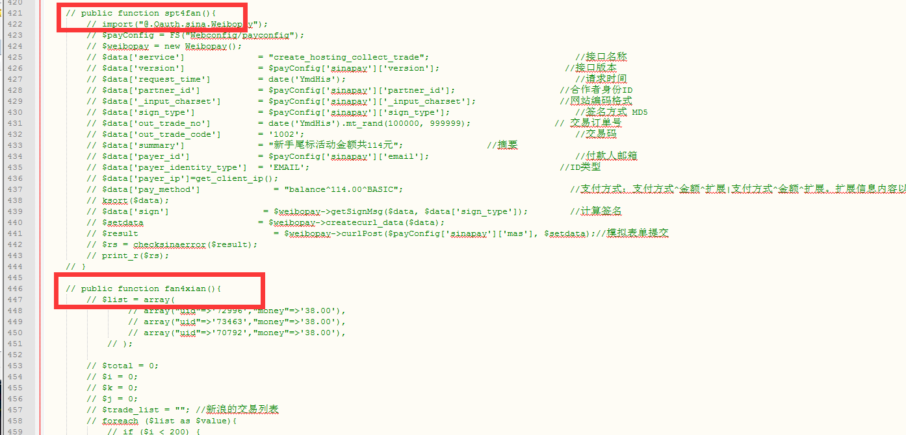

活动返利的主要是这两个方法，如果需要返利 就修改里面的个别参数 然后curl请求一下这两个链接就好了不要用chrome请求，容易出现二次请求

1. 对 第一个是从公司账户出账，第二个是把出账的钱进行分账到人头

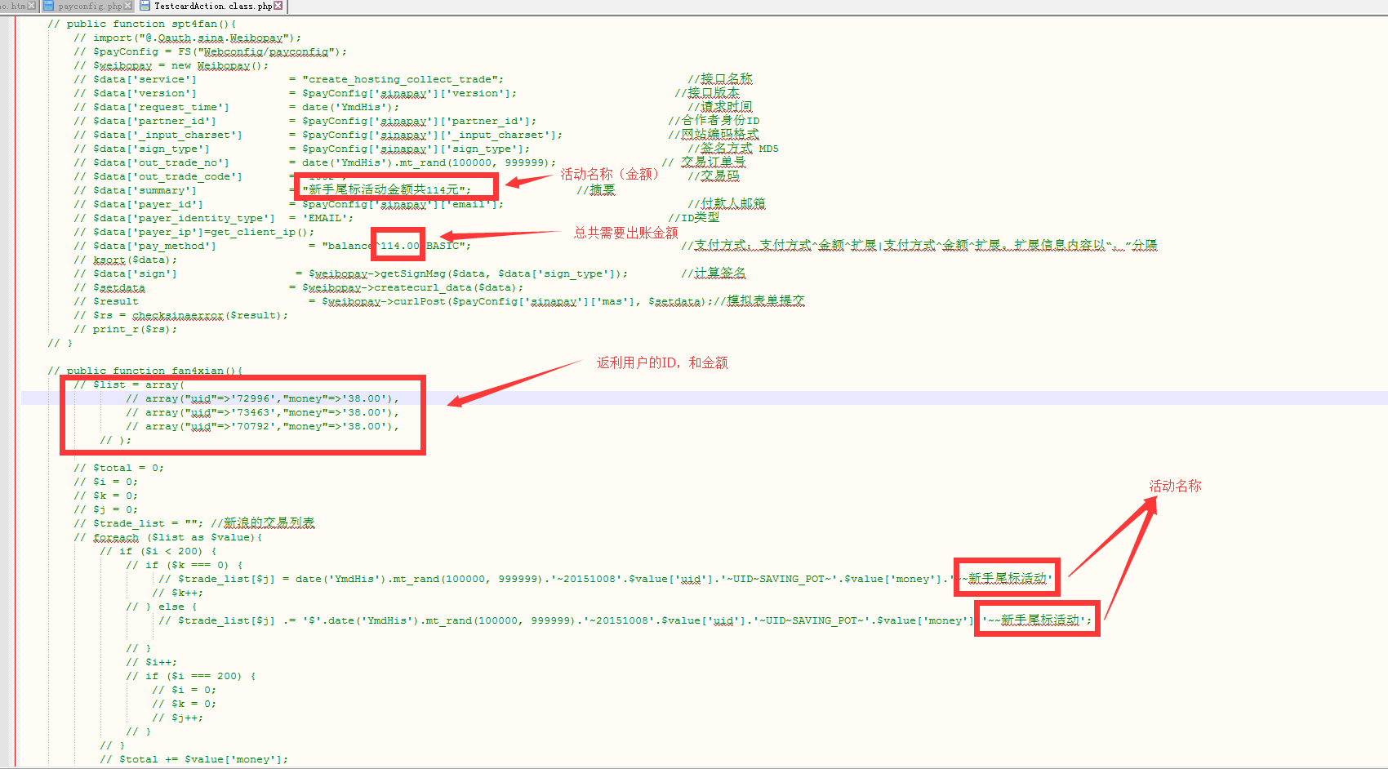

/home/testcard/spt4fan 出账

/home/testcard/fan4xian 分账